**ĐẠI HỌC BÁCH KHOA HÀ NỘI**

**Trường Công nghệ thông tin và Truyền thông**

Tài liệu thiết kế phần mềm

(Software Design Document – SDD)

Phiên bản 1.0

**HỆ THỐNG QUẢN LÝ CHUNG CƯ BLUEMOON**

Môn: Nhập môn Công nghệ phần mềm

**Nhóm 06 – Lớp 162273**

|  |  |
| --- | --- |
| Danh sách sinh viên | |
| Trần Dương An | 20235256 |
| Trần Đức Bảo | 20235271 |
| Nguyễn Đào Nam Hải | 20235321 |
| Nguyễn Hữu Hiệu | 20235331 |
| Đào Trọng Nguyên | 20235390 |

*Hà Nội, ngày 15 tháng 12 năm* *2025*

Mục lục

Mục lục 1

1 Giới thiệu 2

1.1 Mục đích 2

1.2 Phạm vi 2

1.3 Từ điển thuật ngữ 2

1.4 Tài liệu tham khảo 3

2 Thiết kế kiến trúc 4

2.1 Lựa chọn kiến trúc phần mềm 4

2.2 Thiết kế tổng quan 4

2.3 Thiết kế chi tiết gói 5

3 Thiết kế chi tiết 8

3.1 Thiết kế cơ sở dữ liệu 8

3.2 Thiết kế lớp 18

3.3 Thiết kế giao diện 23

4 Các yêu cầu phi chức năng & Bảo mật 36

4.1 Xử lý lỗi (Error Handling) 36

4.2 Bảo mật (Security) 36

# Giới thiệu

## Mục đích

Tài liệu này cung cấp mô tả chi tiết về kiến trúc hệ thống, thiết kế cơ sở dữ liệu, thiết kế lớp và giao diện cho phần mềm "Quản lý chung cư BlueMoon". Tài liệu đóng vai trò là bản vẽ kỹ thuật để nhóm phát triển (Developers) thực hiện việc lập trình (Coding) và kiểm thử (Testing).

**Mục tiêu chính của tài liệu là:**

* Làm kim chỉ nam cho đội ngũ phát triển (lập trình viên, kiến trúc sư) trong quá trình xây dựng và triển khai hệ thống.
* Đảm bảo sự thống nhất về mặt kỹ thuật giữa các thành viên trong dự án.
* Làm cơ sở cho đội ngũ kiểm thử (QA/Tester) xây dựng các kịch bản kiểm thử tích hợp và hệ thống.
* Là tài liệu tham chiếu cho việc bảo trì, nâng cấp và phát triển các tính năng trong tương lai.

**Đối tượng đọc tài liệu:**

* Đội ngũ phát triển dự án (Development Team)
* Quản lý dự án (Project Manager)
* Đội ngũ kiểm thử chất lượng (QA Team)
* Các bên liên quan cần hiểu về mặt kỹ thuật của dự án.

## Phạm vi

Tài liệu này bao gồm thiết kế cho phiên bản 1.0 của hệ thống, tập trung vào:

* Kiến trúc Client-Server với Backend API (ElysiaJS) và Frontend (Next.js).
* Cơ sở dữ liệu quan hệ PostgreSQL quản lý cư dân và khoản thu.
* Các mô-đun chính: Quản trị hệ thống, Quản lý nhân khẩu, Quản lý thu phí.

## Từ điển thuật ngữ

|  |  |  |
| --- | --- | --- |
| **STT** | **Thuật ngữ** | **Giải thích** |
| 1 | SRS | Tài liệu đặc tả yêu cầu phần mềm – mô tả đầy đủ các yêu cầu chức năng và phi chức năng của hệ thống. |
| 2 | Admin | Người quản trị hệ thống – có quyền cao nhất, có thể quản lý người dùng và cấu hình hệ thống. |
| 3 | Người dùng | Người sử dụng của hệ thống phần mềm. |
| 4 | Hệ thống | Ứng dụng phần mềm được phát triển theo đặc tả trong tài liệu này. |
| 5 | CRUD | Viết tắt của các thao tác chính với dữ liệu: Create (Tạo), Read (Đọc), Update (Cập nhật), Delete (Xóa). |
| 6 | Use case | Tình huống sử dụng (Ca sử dụng) – mô tả cách người dùng tương tác với hệ thống để đạt được một mục tiêu cụ thể. Được thể hiện dưới dạng sơ đồ và mô tả chi tiết trong tài liệu SRS. |
| 7 | DTO (Data Transfer Object) | Đối tượng dùng để truyền dữ liệu giữa các lớp (ví dụ từ Controller xuống Service) |
| 8 | ORM (Object Relational Mapping) | Kỹ thuật ánh xạ dữ liệu trong CSDL thành đối tượng trong code (sử dụng Drizzle ORM) |
| 9 | API (Application Programming Interface) | Giao diện lập trình ứng dụng, cụ thể là RESTful API |

## Tài liệu tham khảo

* Bộ bài tập của Bộ môn Công nghệ phần mềm – Trường CNTT&TT – Đại học Bách khoa Hà Nội.
* Tài liệu đặc tả yêu cầu phần mềm (SRS) - Phiên bản 1.0
* Tài liệu kỹ thuật của Bun, ElysiaJS, Next.js và Drizzle ORM.

# Thiết kế kiến trúc

## Lựa chọn kiến trúc phần mềm

Hệ thống sử dụng Kiến trúc Phân lớp (Layered Architecture) kết hợp mô hình Client-Server.

Lý do lựa chọn:

* + Tách biệt rõ ràng giữa giao diện (Frontend) và logic nghiệp vụ (Backend).
  + Dễ dàng bảo trì, nâng cấp và test riêng biệt từng phần.
  + Phù hợp với Tech Stack hiện đại (Next.js cho Client, Bun/Elysia cho Server).

## Thiết kế tổng quan

Sơ đồ phân rã kiến trúc hệ thống

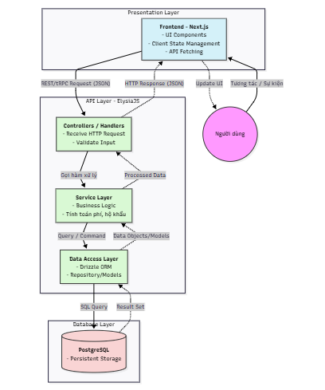

## Thiết kế chi tiết gói

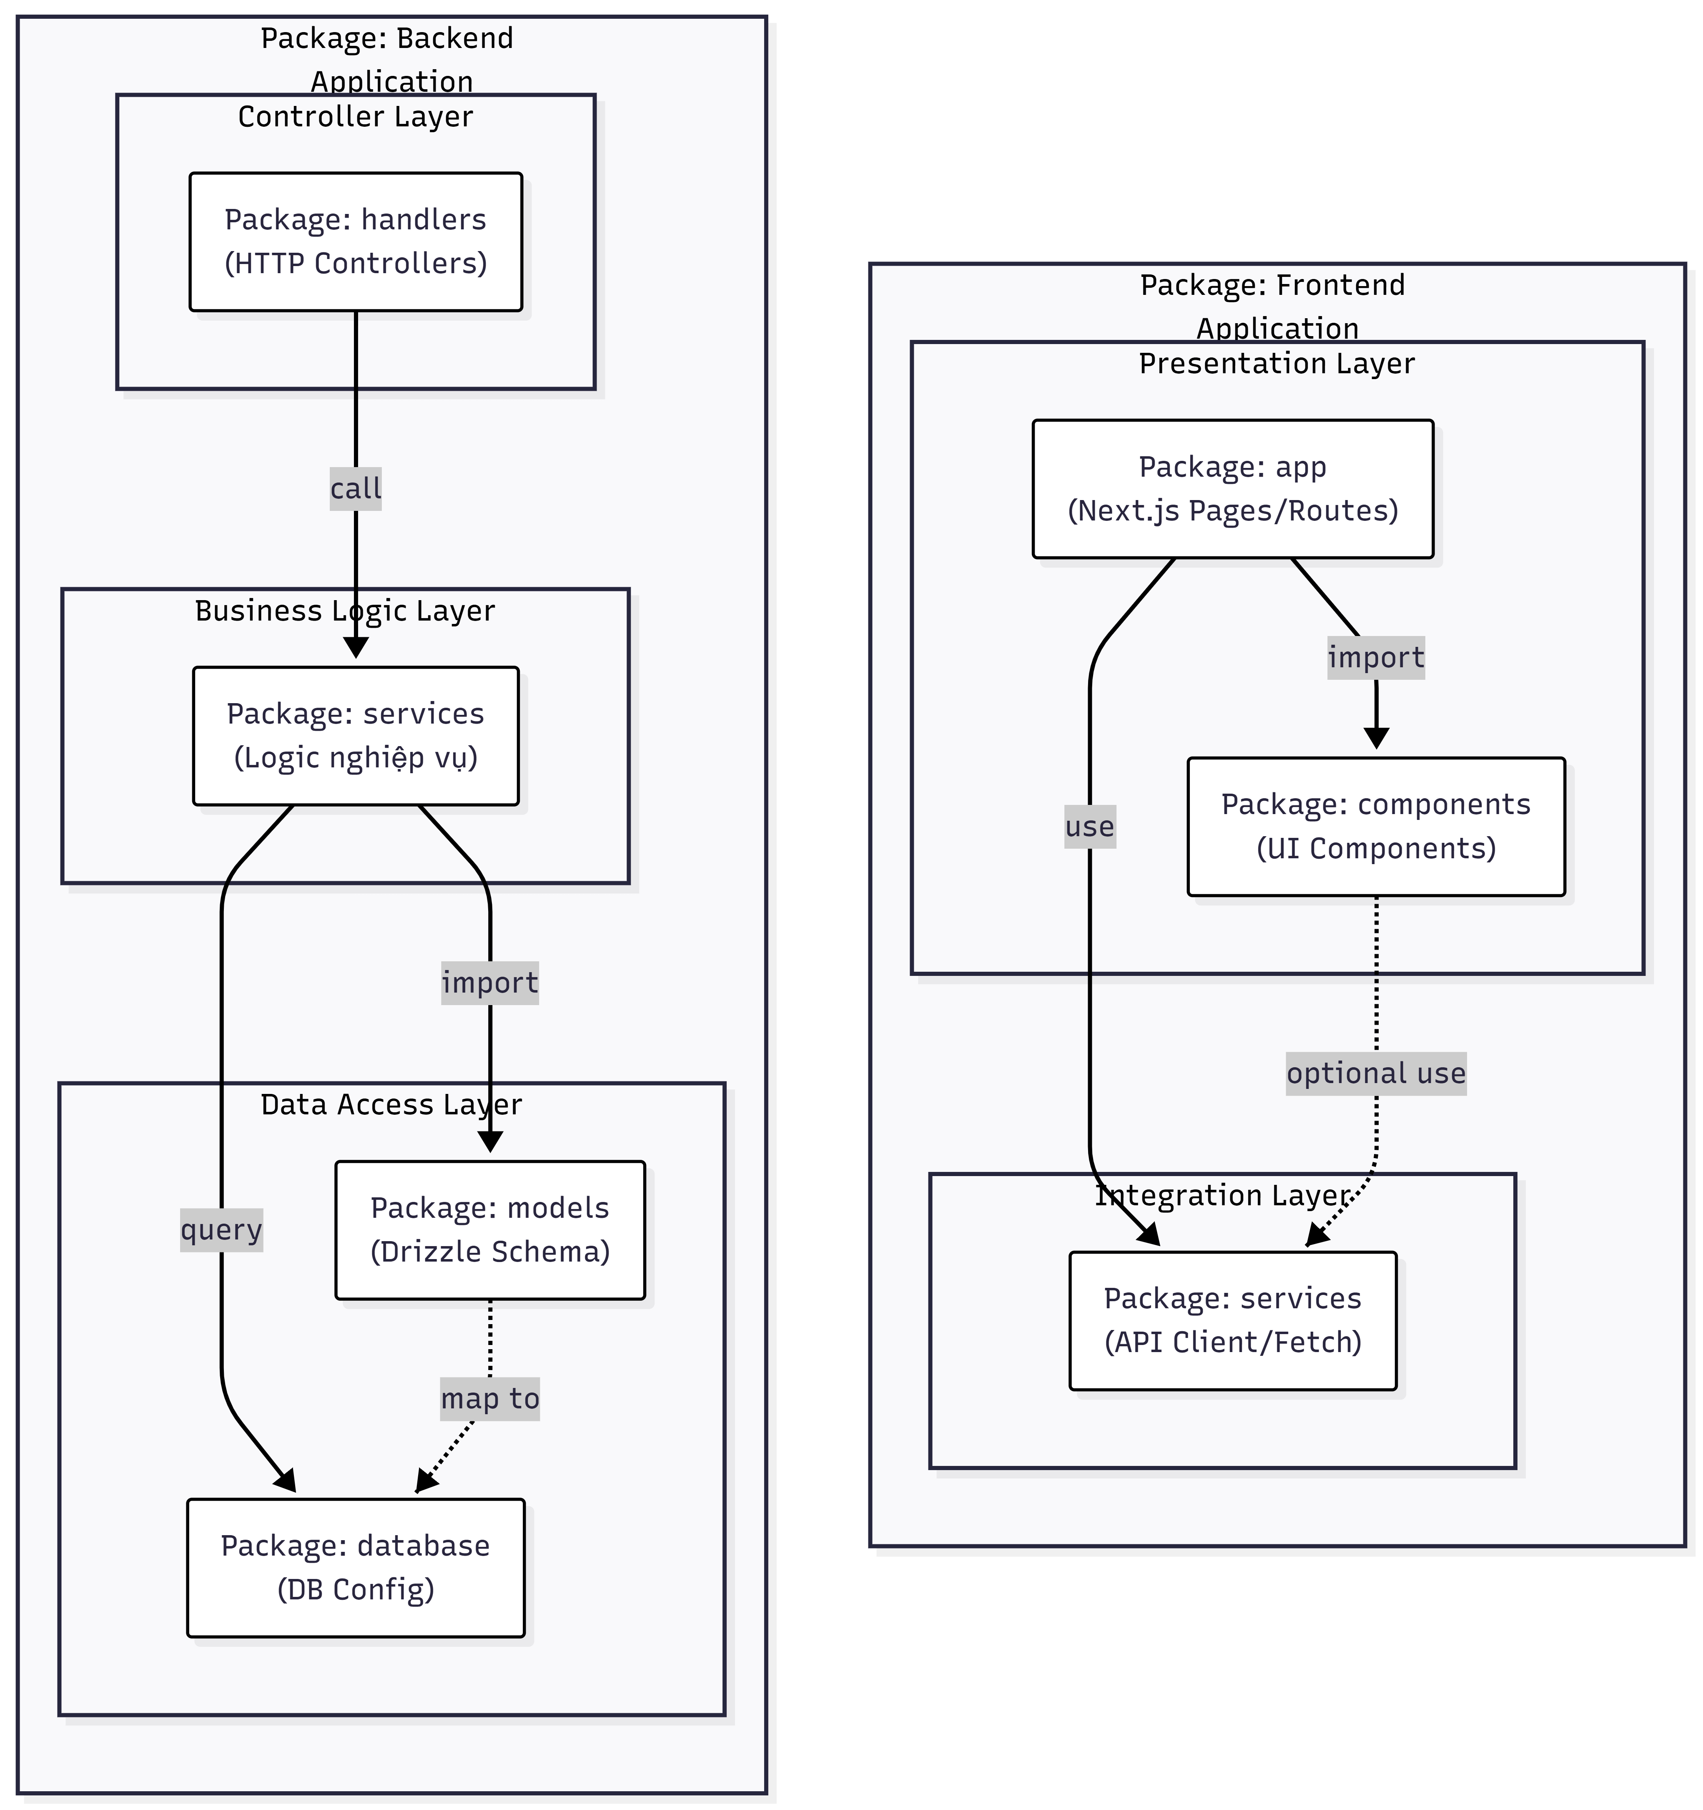

Hệ thống được thiết kế dựa trên mô hình Kiến trúc Phân lớp (Layered Architecture), đảm bảo nguyên tắc "Separation of Concerns" (Phân tách mối quan tâm). Toàn bộ hệ thống được chia thành hai khối chính là Frontend Application và Backend Application, giao tiếp với nhau thông qua chuẩn RESTful API.

***Frontend Application (Client-Side)***

Phần Frontend chịu trách nhiệm tương tác với người dùng và hiển thị dữ liệu.

* **Package app (Presentation Layer):** Đây là gói cấp cao nhất, chứa các Page và Route của Next.js. Nhiệm vụ chính là điều hướng người dùng và quản lý trạng thái hiển thị (View State). Gói này **phụ thuộc** vào gói components để xây dựng giao diện và gói services để lấy dữ liệu.
* **Package components (UI Layer):** Chứa các thành phần giao diện tái sử dụng (Button, Form, Table...). Các component này được thiết kế để hoạt động độc lập, không chứa logic nghiệp vụ phức tạp, giúp tăng tính linh hoạt và khả năng bảo trì.
* **Package services (Integration Layer):** Đóng vai trò là lớp tích hợp, chịu trách nhiệm thực hiện các cuộc gọi HTTP (axios/fetch) đến Backend. Lớp này che giấu chi tiết kỹ thuật về mạng (network) khỏi lớp giao diện.

***Backend Application (Server-Side)***

Phần Backend chịu trách nhiệm xử lý logic nghiệp vụ và quản lý dữ liệu bền vững.

* **Package handlers (Controller Layer):** Là điểm tiếp nhận các request từ Frontend. Nhiệm vụ của nó là validate dữ liệu đầu vào (Input Validation) và điều phối luồng xử lý xuống lớp Service. Gói này **tuyệt đối không** truy cập trực tiếp vào cơ sở dữ liệu.
* **Package services (Business Logic Layer):** Chứa toàn bộ logic nghiệp vụ cốt lõi của hệ thống (như tính toán phí, quy tắc thêm/xóa nhân khẩu). Đây là lớp trung gian quan trọng, đảm bảo dữ liệu được xử lý đúng quy tắc trước khi lưu trữ hoặc trả về.
* **Package models & database (Data Access Layer):**
  + models: Định nghĩa các cấu trúc dữ liệu (Schema) tương ứng với các bảng trong PostgreSQL thông qua Drizzle ORM.
  + database: Quản lý cấu hình kết nối và thực thi các câu lệnh truy vấn SQL cấp thấp. Các lớp trên chỉ làm việc với dữ liệu thông qua các định nghĩa tại models.

***Nguyên tắc Thiết kế (Design Principles)***

Sơ đồ tuân thủ nghiêm ngặt các quy tắc thiết kế hướng đối tượng:

* **Không phụ thuộc vòng (Acyclic Dependency):** Luồng phụ thuộc chỉ đi một chiều từ trên xuống dưới (Frontend -> Backend; Controller -> Service -> Data).
* **Không bỏ qua tầng (No Skipping Layers):** Lớp app không gọi trực tiếp handlers của Backend mà phải qua services (Frontend). Tương tự, handlers không gọi trực tiếp database mà phải thông qua services (Backend). Điều này đảm bảo tính đóng gói và dễ dàng mở rộng hoặc thay thế từng tầng trong tương lai.

# Thiết kế chi tiết

## Thiết kế cơ sở dữ liệu

1. **Mô hình dữ liệu mức khái niệm (Biểu đồ ERD)**

Ta xác định các thực thể chính và mối quan hệ như sau:

* **House (Căn hộ):** Là trung tâm quản lý, chứa Cư dân (Resident) và nhận Hóa đơn (Invoices).
* **Resident (Cư dân):** Thuộc về một Căn hộ. Một cư dân có thể là Chủ hộ (Head Resident).
* **User (Người dùng hệ thống):** Liên kết với một Cư dân (tùy chọn) và có Vai trò (Role). Người dùng tạo Thông báo, Phản hồi, Hóa đơn.
* **Invoice (Hóa đơn):** Thuộc về một Căn hộ, bao gồm nhiều Chi tiết hóa đơn (Invoice Details).
* **Fee Type (Loại phí):** Định nghĩa các khoản phí có trong Chi tiết hóa đơn.
* **Feedback (Phản hồi):** Do Người dùng tạo ra, có thể liên quan đến một Căn hộ cụ thể.
* **Notification (Thông báo):** Được gửi tới Người dùng.

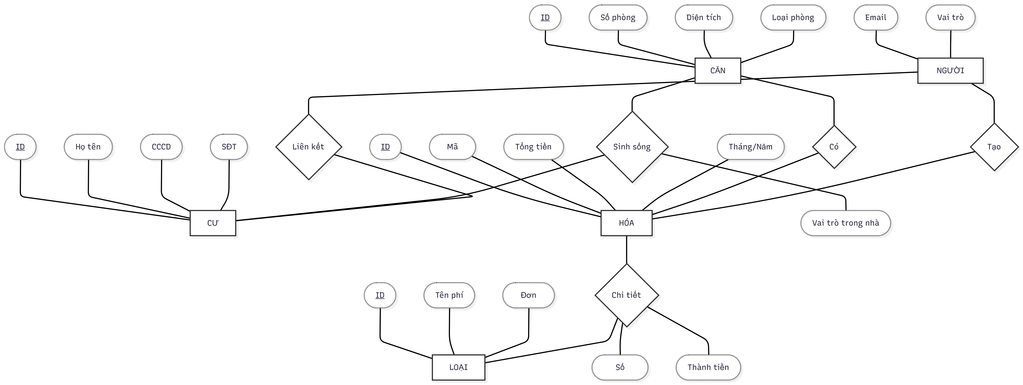

1. **Mô hình dữ liệu mức logic**

***QUẢN TRỊ NGƯỜI DÙNG***

* **User_Role** (<u>id</u>, name, permission, description)
* **Users** (<u>id</u>, email, hashed_password, full_name, resident_id [FK], role [FK], status, created_at...)
* **Refresh_Tokens** (<u>id</u>, user_id [FK], token_hash, expires_at)

***QUẢN LÝ CƯ DÂN & CĂN HỘ***

* **House** (<u>id</u>, room_number, room_type, area, head_resident_id [FK], status, vehicle_info...)
* **Resident** (<u>id</u>, house_id [FK], full_name, id_card, phone, email, gender, house_role, residence_status...)
* **Household_Head_History** (<u>id</u>, house_id [FK], previous_head_id, new_head_id, changed_by [FK], changed_at)

***TÀI CHÍNH & KẾ TOÁN***

* **Fee_Types** (<u>id</u>, name, category, unit_price, unit, is_active...)
* **Invoice_Types** (<u>id</u>, name, description)
* **Invoices** (<u>id</u>, invoice_number, house_id [FK], period_month, period_year, invoice_types [FK], total_amount, status, created_by [FK]...)
* **Invoice_Details** (<u>id</u>, invoice_id [FK], fee_id [FK], quantity, price, total)

***TƯƠNG TÁC & THÔNG BÁO***

* **Notifications** (<u>id</u>, title, content, type, target, target_id, created_by [FK]...)
* **Notification_Reads** (<u>id</u>, notification_id [FK], user_id [FK], read_at)
* **Feedbacks** (<u>id</u>, user_id [FK], house_id [FK], type, priority, title, content, status, assigned_to [FK]...)
* **Feedback_Comments** (<u>id</u>, feedback_id [FK], user_id [FK], content, is_internal)



1. **Đặc tả các bảng dữ liệu**

Hệ thống bao gồm 14 bảng dữ liệu, được chia thành các nhóm chức năng chính.

***Nhóm Quản trị Hệ thống & Người dùng***

1. **Bảng user_role (Vai trò người dùng)**

Bảng định nghĩa các nhóm quyền hạn trong hệ thống.

|  |  |  |  |
| --- | --- | --- | --- |
| **Tên trường** | **Kiểu dữ liệu** | **Ràng buộc (Constraints)** | **Mô tả** |
| id | SERIAL | PK | Mã định danh vai trò (tự tăng) |
| name | VARCHAR(25) | UNIQUE, NOT NULL | Tên vai trò (Admin, User, Manager...) |
| permission | INT | NOT NULL, CHECK (>= 0) | Mã số phân quyền (bitmask hoặc level) |
| description | VARCHAR(255) |  | Mô tả chi tiết về quyền hạn |

1. **Bảng users (Người dùng)**

Lưu trữ thông tin tài khoản đăng nhập.

|  |  |  |  |
| --- | --- | --- | --- |
| **Tên trường** | **Kiểu dữ liệu** | **Ràng buộc (Constraints)** | **Mô tả** |
| id | UUID | PK, DEFAULT uuid_generate_v4() | Mã định danh người dùng |
| email | VARCHAR(100) | UNIQUE, NOT NULL | Email đăng nhập |
| hashed_password | TEXT | NOT NULL | Mật khẩu đã mã hóa |
| full_name | VARCHAR(255) | NOT NULL | Họ và tên hiển thị |
| avatar_url | TEXT |  | Đường dẫn ảnh đại diện |
| resident_id | UUID | FK (ref resident.id) | Liên kết hồ sơ cư dân (nếu có) |
| role | INT | FK (ref user_role.id), DEFAULT 3 | Vai trò người dùng |
| status | ENUM | DEFAULT 'inactive' | Trạng thái (active, inactive, suspended) |
| email_verified | BOOLEAN | DEFAULT FALSE | Xác thực email |
| approved_by | UUID | FK (ref users.id) | Người duyệt tài khoản |
| approved_at | TIMESTAMPTZ |  | Thời gian duyệt |
| rejected_reason | TEXT |  | Lý do từ chối duyệt |
| last_login_at | TIMESTAMPTZ |  | Thời gian đăng nhập cuối |
| last_login_ip | VARCHAR(45) |  | IP đăng nhập cuối |
| failed_login_attempts | INT | DEFAULT 0 | Số lần đăng nhập sai |
| locked_until | TIMESTAMPTZ |  | Thời gian khóa tài khoản đến |
| deleted_at | TIMESTAMPTZ |  | Thời gian xóa mềm (Soft delete) |
| created_at | TIMESTAMPTZ | DEFAULT NOW() | Thời gian tạo |
| updated_at | TIMESTAMPTZ | DEFAULT NOW() | Thời gian cập nhật |

1. **Bảng refresh_tokens (Token làm mới)**

Lưu trữ token xác thực phiên đăng nhập (JWT Refresh Token).

|  |  |  |  |
| --- | --- | --- | --- |
| **Tên trường** | **Kiểu dữ liệu** | **Ràng buộc (Constraints)** | **Mô tả** |
| id | UUID | PK, DEFAULT uuid_generate_v4() | Mã token |
| user_id | UUID | FK (ref users.id) | Người dùng sở hữu token |
| token_hash | TEXT | NOT NULL | Chuỗi token đã mã hóa |
| expires_at | TIMESTAMPTZ | NOT NULL, CHECK (> created_at) | Thời gian hết hạn |
| created_at | TIMESTAMPTZ | DEFAULT NOW() | Thời gian tạo |

***Nhóm Quản lý Cư dân & Căn hộ***

1. **Bảng house (Căn hộ)**

Lưu trữ thông tin bất động sản.

|  |  |  |  |
| --- | --- | --- | --- |
| **Tên trường** | **Kiểu dữ liệu** | **Ràng buộc (Constraints)** | **Mô tả** |
| id | UUID | PK, DEFAULT uuid_generate_v4() | Mã định danh căn hộ |
| room_number | VARCHAR(10) | UNIQUE, NOT NULL | Số phòng |
| room_type | ENUM | NOT NULL | Loại phòng (penhouse, studio, normal) |
| building | VARCHAR(10) |  | Tên tòa nhà/Block |
| area | DECIMAL(10, 2) | NOT NULL, CHECK (> 0) | Diện tích (m²) |
| head_resident_id | UUID | FK (ref resident.id) | Mã chủ hộ hiện tại |
| has_vehicle | BOOLEAN | DEFAULT FALSE | Có đăng ký xe hay không |
| motorbike_count | INT | DEFAULT 0, CHECK (>= 0) | Số lượng xe máy |
| car_count | INT | DEFAULT 0, CHECK (>= 0) | Số lượng ô tô |
| notes | TEXT |  | Ghi chú thêm |
| status | ENUM | DEFAULT 'active' | Trạng thái sử dụng |
| deleted_at | TIMESTAMPTZ |  | Thời gian xóa mềm |
| created_at | TIMESTAMPTZ | DEFAULT NOW() | Thời gian tạo |
| updated_at | TIMESTAMPTZ | DEFAULT NOW() | Thời gian cập nhật |

1. **Bảng resident (Cư dân)**

Lưu trữ thông tin nhân khẩu.

|  |  |  |  |
| --- | --- | --- | --- |
| **Tên trường** | **Kiểu dữ liệu** | **Ràng buộc (Constraints)** | **Mô tả** |
| id | UUID | PK, DEFAULT uuid_generate_v4() | Mã định danh cư dân |
| house_id | UUID | FK (ref house.id) | Căn hộ đang sinh sống |
| full_name | VARCHAR(255) | NOT NULL | Họ và tên |
| id_card | VARCHAR(12) | UNIQUE, NOT NULL | CCCD/CMND |
| date_of_birth | DATE | NOT NULL, CHECK (<= NOW) | Ngày sinh |
| phone | VARCHAR(10) | UNIQUE, NOT NULL | Số điện thoại |
| email | VARCHAR(100) |  | Email liên hệ |
| gender | ENUM | NOT NULL | Giới tính (male, female, other) |
| occupation | VARCHAR(100) |  | Nghề nghiệp |
| house_role | ENUM | DEFAULT 'member' | Vai trò (owner, member, tenant) |
| residence_status | ENUM | DEFAULT 'thuongtru' | Tình trạng cư trú |
| move_in_date | DATE |  | Ngày chuyển đến |
| move_out_date | DATE |  | Ngày chuyển đi |
| move_out_reason | TEXT |  | Lý do chuyển đi |
| deleted_at | TIMESTAMPTZ |  | Thời gian xóa mềm |
| created_at | TIMESTAMPTZ | DEFAULT NOW() | Thời gian tạo |
| updated_at | TIMESTAMPTZ | DEFAULT NOW() | Thời gian cập nhật |

1. **Bảng household_head_history (Lịch sử chủ hộ)**

Lưu vết quá trình thay đổi chủ hộ của căn hộ.

|  |  |  |  |
| --- | --- | --- | --- |
| **Tên trường** | **Kiểu dữ liệu** | **Ràng buộc (Constraints)** | **Mô tả** |
| id | UUID | PK, DEFAULT uuid_generate_v4() | Mã lịch sử |
| house_id | UUID | FK (ref house.id) | Căn hộ thay đổi chủ |
| previous_head_id | UUID | FK (ref resident.id) | Chủ hộ cũ |
| new_head_id | UUID | FK (ref resident.id) | Chủ hộ mới |
| reason | TEXT | NOT NULL | Lý do thay đổi |
| changed_by | UUID | FK (ref users.id) | Người thực hiện thay đổi |
| changed_at | TIMESTAMPTZ | DEFAULT NOW() | Thời điểm thay đổi |

***Nhóm Tài chính & Kế toán***

1. **Bảng fee_types (Loại phí)**

Danh mục các khoản phí dịch vụ.

|  |  |  |  |
| --- | --- | --- | --- |
| **Tên trường** | **Kiểu dữ liệu** | **Ràng buộc (Constraints)** | **Mô tả** |
| id | SERIAL | PK | Mã loại phí |
| name | VARCHAR(100) | UNIQUE, NOT NULL | Tên khoản phí |
| description | VARCHAR(255) |  | Mô tả chi tiết |
| category | ENUM | NOT NULL | Nhóm (fixed, variable) |
| unit_price | DECIMAL(12, 2) | NOT NULL | Đơn giá |
| unit | VARCHAR(50) | NOT NULL | Đơn vị tính (kWh, m3, tháng...) |
| is_active | BOOLEAN | DEFAULT TRUE | Trạng thái hoạt động |
| effective_from | DATE |  | Ngày bắt đầu áp dụng |
| effective_to | DATE |  | Ngày kết thúc áp dụng |
| deleted_at | TIMESTAMPTZ |  | Thời gian xóa mềm |
| created_at | TIMESTAMPTZ | DEFAULT NOW() | Thời gian tạo |

1. **Bảng invoice_types (Loại hóa đơn)**

Phân loại các hóa đơn (Điện, Nước, Phí quản lý...).

|  |  |  |  |
| --- | --- | --- | --- |
| **Tên trường** | **Kiểu dữ liệu** | **Ràng buộc (Constraints)** | **Mô tả** |
| id | SERIAL | PK | Mã loại hóa đơn |
| name | VARCHAR(50) | UNIQUE, NOT NULL | Tên loại hóa đơn |
| description | VARCHAR(255) |  | Mô tả |

1. **Bảng invoices (Hóa đơn)**

Thông tin phiếu thu tiền.

|  |  |  |  |
| --- | --- | --- | --- |
| **Tên trường** | **Kiểu dữ liệu** | **Ràng buộc (Constraints)** | **Mô tả** |
| id | UUID | PK, DEFAULT uuid_generate_v4() | Mã hóa đơn |
| invoice_number | VARCHAR(50) | UNIQUE, NOT NULL | Số hóa đơn (mã code) |
| house_id | UUID | FK (ref house.id) | Căn hộ thanh toán |
| period_month | INT | CHECK (1-12) | Kỳ thanh toán (Tháng) |
| period_year | INT | CHECK (>= 2000) | Kỳ thanh toán (Năm) |
| invoice_types | INT | FK (ref invoice_types.id) | Loại hóa đơn |
| total_amount | DECIMAL(12, 2) | DEFAULT 0, CHECK (>= 0) | Tổng tiền |
| status | ENUM | DEFAULT 'pending' | Trạng thái (pending, paid...) |
| due_date | DATE | NOT NULL | Hạn thanh toán |
| paid_at | TIMESTAMPTZ |  | Ngày thực tế thanh toán |
| paid_amount | DECIMAL(12, 2) |  | Số tiền thực tế đã trả |
| payment_note | VARCHAR(50) |  | Ghi chú thanh toán |
| created_by | UUID | FK (ref users.id) | Người tạo hóa đơn |
| confirmed_by | UUID | FK (ref users.id) | Người xác nhận thu tiền |
| notes | TEXT |  | Ghi chú chung |
| deleted_at | TIMESTAMPTZ |  | Thời gian xóa mềm |
| created_at | TIMESTAMPTZ | DEFAULT NOW() | Thời gian tạo |

1. **Bảng invoice_details (Chi tiết hóa đơn)**

Chi tiết từng mục phí trong một hóa đơn.

|  |  |  |  |
| --- | --- | --- | --- |
| **Tên trường** | **Kiểu dữ liệu** | **Ràng buộc (Constraints)** | **Mô tả** |
| id | UUID | PK, DEFAULT uuid_generate_v4() | Mã chi tiết |
| invoice_id | UUID | FK (ref invoices.id) | Thuộc hóa đơn nào |
| fee_id | INT | FK (ref fee_types.id) | Loại phí áp dụng |
| quantity | DECIMAL(10, 2) | DEFAULT 1, CHECK (> 0) | Số lượng sử dụng |
| price | DECIMAL(12, 2) | CHECK (>= 0) | Đơn giá tại thời điểm chốt |
| total | DECIMAL(12, 2) | CHECK (>= 0) | Thành tiền (quantity * price) |
| notes | TEXT |  | Ghi chú cho dòng phí này |
| created_at | TIMESTAMPTZ | DEFAULT NOW() | Thời gian tạo |

***Nhóm Tương tác & Thông báo***

1. **Bảng notifications (Thông báo)**

Tin tức gửi từ ban quản lý.

|  |  |  |  |
| --- | --- | --- | --- |
| **Tên trường** | **Kiểu dữ liệu** | **Ràng buộc (Constraints)** | **Mô tả** |
| id | UUID | PK, DEFAULT uuid_generate_v4() | Mã thông báo |
| title | VARCHAR(255) | NOT NULL | Tiêu đề |
| content | TEXT | NOT NULL | Nội dung |
| type | ENUM | DEFAULT 'general' | Loại (emergency, event...) |
| target | ENUM | DEFAULT 'all' | Đối tượng nhận |
| target_id | UUID |  | ID đối tượng (nếu target != all) |
| is_pinned | BOOLEAN | DEFAULT FALSE | Ghim tin |
| scheduled_at | TIMESTAMPTZ |  | Thời gian hẹn giờ đăng |
| published_at | TIMESTAMPTZ |  | Thời gian đăng thực tế |
| expires_at | TIMESTAMPTZ |  | Thời gian hết hạn tin |
| created_by | UUID | FK (ref users.id) | Người tạo |
| deleted_at | TIMESTAMPTZ |  | Thời gian xóa mềm |
| created_at | TIMESTAMPTZ | DEFAULT NOW() | Thời gian tạo |

1. **Bảng notification_reads (Trạng thái đọc)**

Theo dõi người dùng đã đọc thông báo.

|  |  |  |  |
| --- | --- | --- | --- |
| **Tên trường** | **Kiểu dữ liệu** | **Ràng buộc (Constraints)** | **Mô tả** |
| id | UUID | PK, DEFAULT uuid_generate_v4() | Mã bản ghi |
| notification_id | UUID | FK (ref notifications.id) | Thông báo nào |
| user_id | UUID | FK (ref users.id) | Người đọc |
| read_at | TIMESTAMPTZ | DEFAULT NOW() | Thời gian đọc |

1. **Bảng feedbacks (Phản hồi/Khiếu nại)**

Ý kiến đóng góp từ cư dân.

|  |  |  |  |
| --- | --- | --- | --- |
| **Tên trường** | **Kiểu dữ liệu** | **Ràng buộc (Constraints)** | **Mô tả** |
| id | UUID | PK, DEFAULT uuid_generate_v4() | Mã phản hồi |
| user_id | UUID | FK (ref users.id) | Người gửi |
| house_id | UUID | FK (ref house.id) | Căn hộ liên quan |
| type | ENUM | DEFAULT 'other' | Loại (complaint, maintenance...) |
| priority | ENUM | DEFAULT 'medium' | Độ ưu tiên |
| title | VARCHAR(255) | NOT NULL | Tiêu đề |
| content | TEXT | NOT NULL | Nội dung chi tiết |
| attachments | TEXT[] |  | Mảng đường dẫn file đính kèm |
| status | ENUM | DEFAULT 'pending' | Trạng thái xử lý |
| assigned_to | UUID | FK (ref users.id) | Nhân viên xử lý |
| resolved_at | TIMESTAMPTZ |  | Thời gian hoàn thành |
| resolution_notes | TEXT |  | Ghi chú cách giải quyết |
| deleted_at | TIMESTAMPTZ |  | Thời gian xóa mềm |
| created_at | TIMESTAMPTZ | DEFAULT NOW() | Thời gian tạo |

1. **Bảng feedback_comments (Bình luận phản hồi)**

Trao đổi chi tiết trong một phản hồi.

|  |  |  |  |
| --- | --- | --- | --- |
| **Tên trường** | **Kiểu dữ liệu** | **Ràng buộc (Constraints)** | **Mô tả** |
| id | UUID | PK, DEFAULT uuid_generate_v4() | Mã bình luận |
| feedback_id | UUID | FK (ref feedbacks.id) | Thuộc phản hồi nào |
| user_id | UUID | FK (ref users.id) | Người bình luận |
| content | TEXT | NOT NULL | Nội dung |
| is_internal | BOOLEAN | DEFAULT FALSE | Trao đổi nội bộ (ẩn với dân) |
| created_at | TIMESTAMPTZ | DEFAULT NOW() | Thời gian tạo |

## Thiết kế lớp

Hệ thống được thiết kế theo mô hình *BCE (Boundary - Control - Entity)* dựa trên kiến trúc ElysiaJS (Boundary) + Services (Control) + Drizzle ORM (Entity), với 6 phân hệ chính sẽ được đặc tả bao gồm:

* *Phân hệ Xác thực (Authentication)*
* *Phân hệ Quản lý Cư dân (Resident Management)*
* *Phân hệ Tài chính & Hóa đơn (Invoice & Finance)*
* *Phân hệ Phản hồi & Tương tác (Feedback)*
* *Phân hệ Thông báo (Notification)*
* *Phân hệ Quản trị Người dùng (User Administration)*

### ***Phân hệ Xác thực (Authentication)***

**Chức năng:** Đăng nhập và cấp phát Token.

1. Sơ đồ lớp phân tích (Class Diagram)

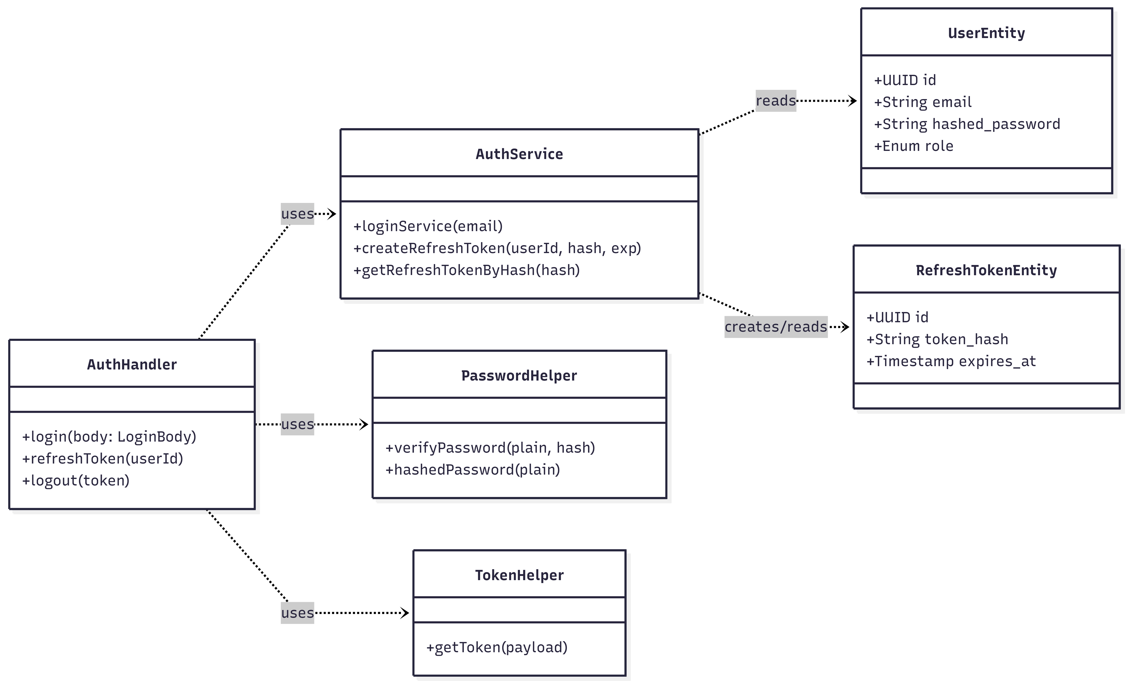

1. Biểu đồ trình tự: Đăng nhập (Login Sequence)

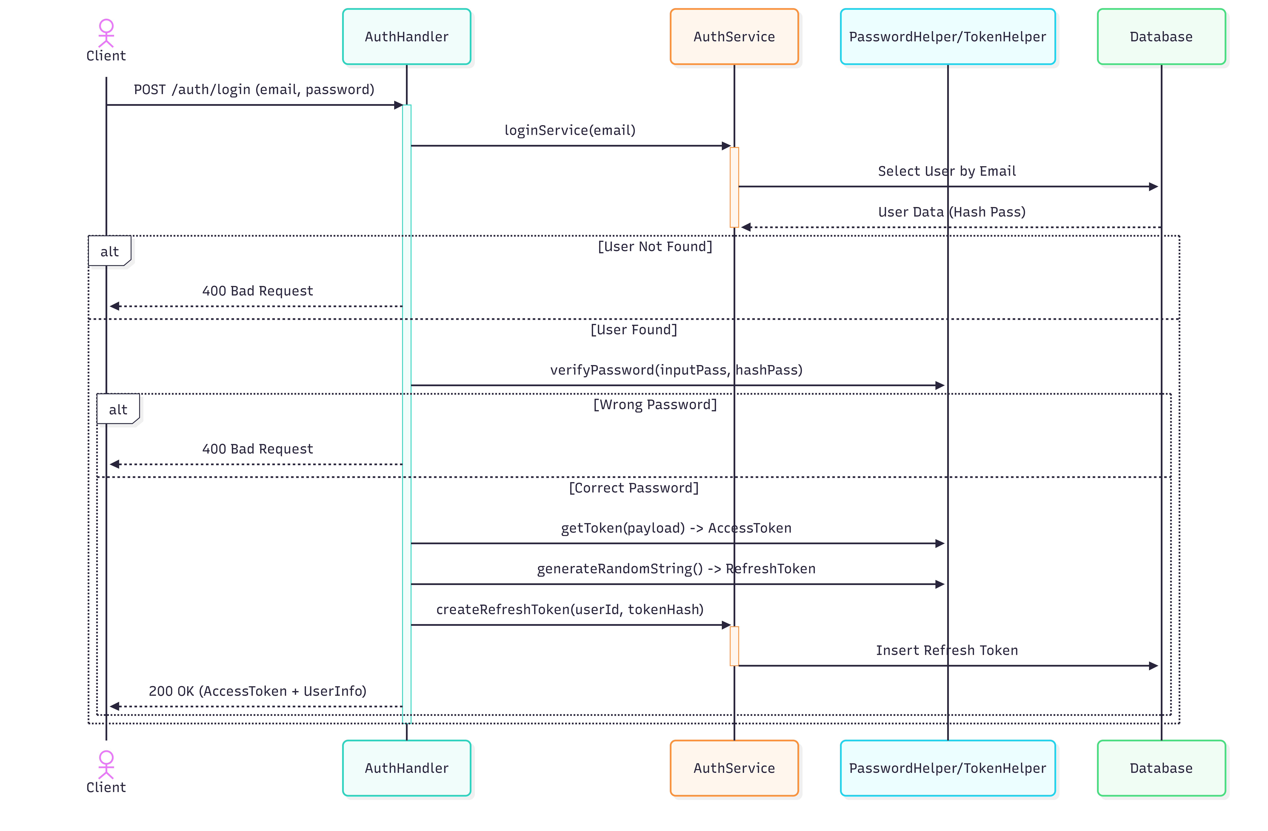

### ***Phân hệ Quản lý Cư dân (Resident Management)***

**Chức năng:** Thêm mới cư dân và liên kết tài khoản.

1. Sơ đồ lớp phân tích (Class Diagram)

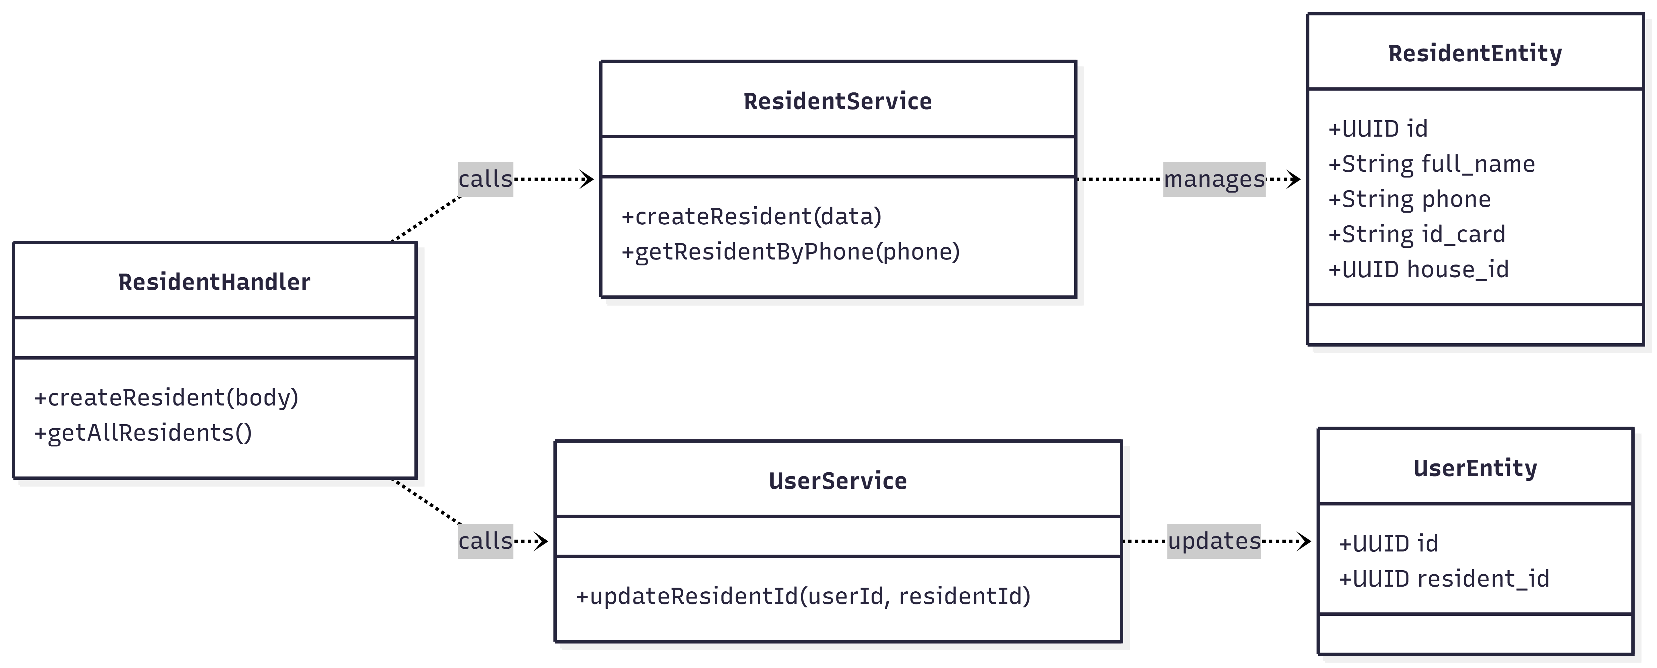

1. Biểu đồ trình tự: Tạo cư dân (Create Resident Sequence)

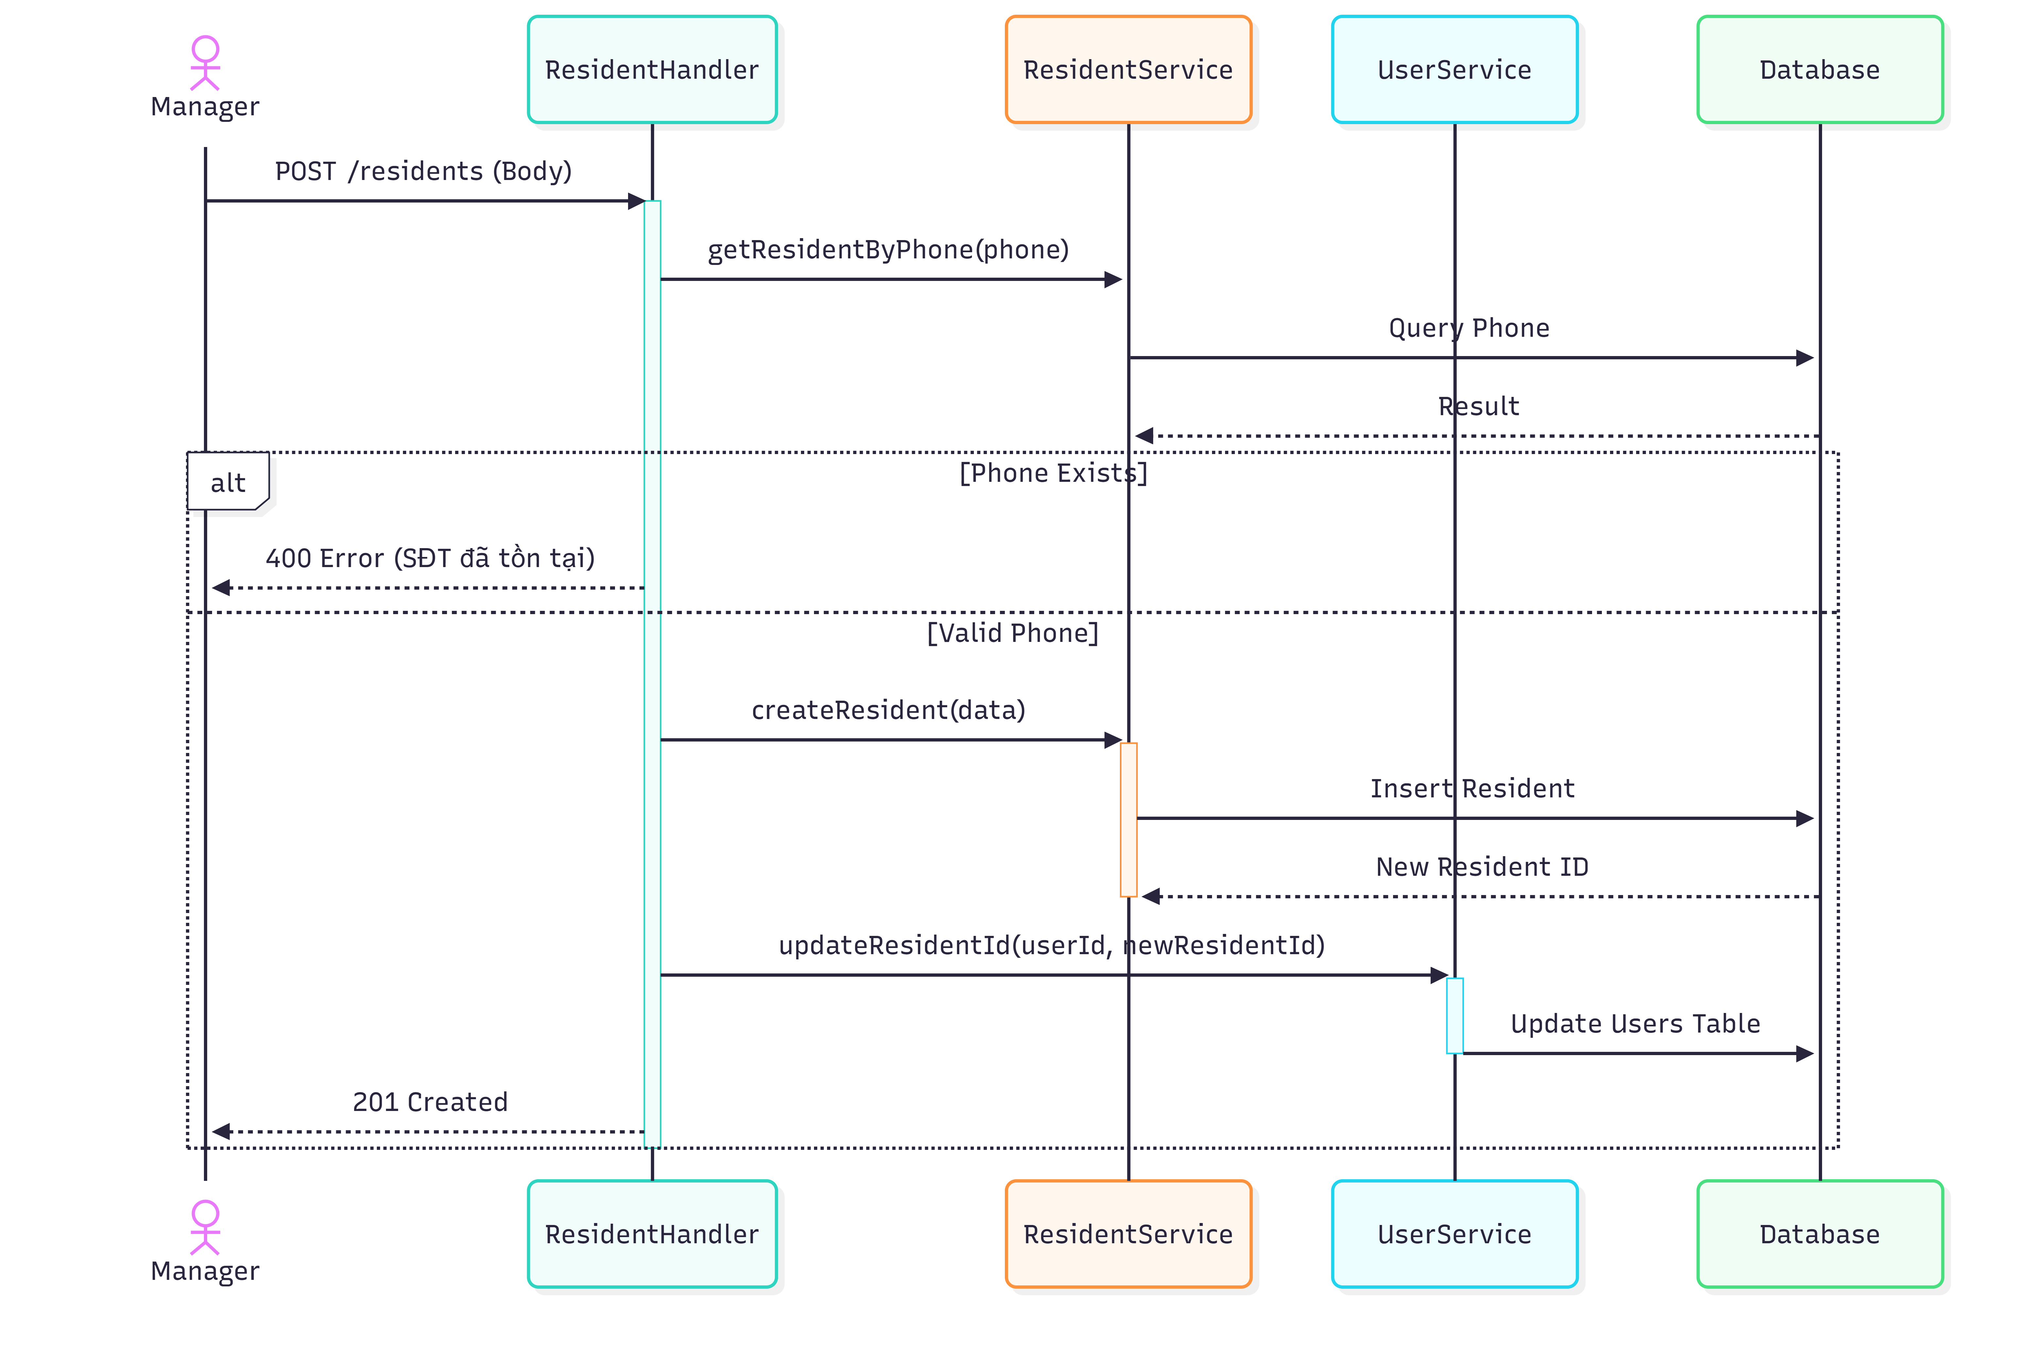

### ***Phân hệ Tài chính (Invoice Management)***

**Chức năng:** Xem danh sách hóa đơn và Xác nhận thanh toán.

* 1. Sơ đồ lớp phân tích (Class Diagram)

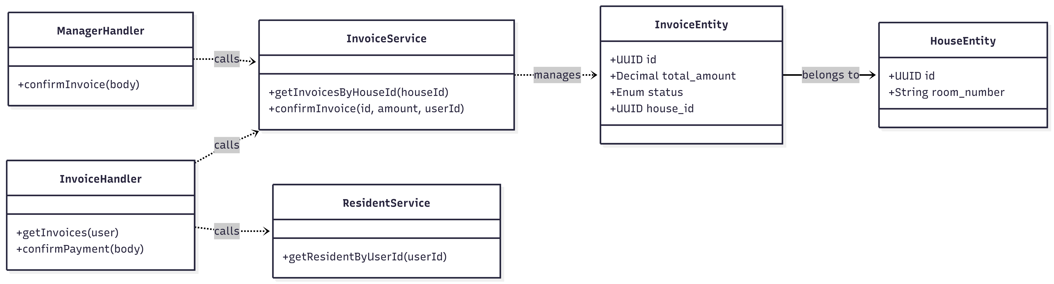

* 1. Biểu đồ trình tự: Xác nhận thanh toán (Confirm Payment Sequence)

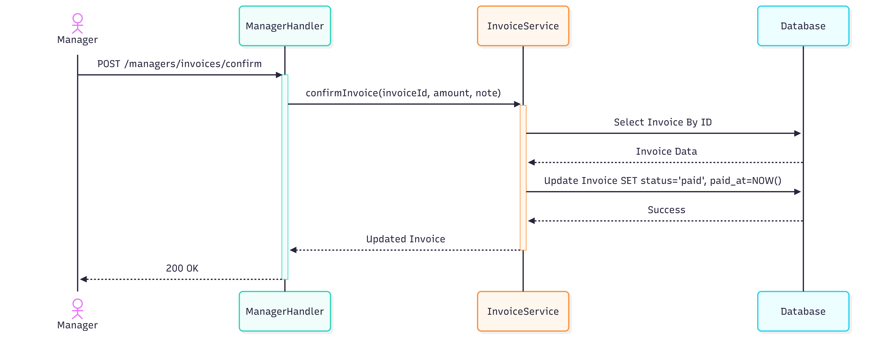

### ***Phân hệ Phản hồi (Feedback)***

**Chức năng:** Cư dân gửi phản hồi, Ban quản lý trả lời.

1. Sơ đồ lớp phân tích (Class Diagram)

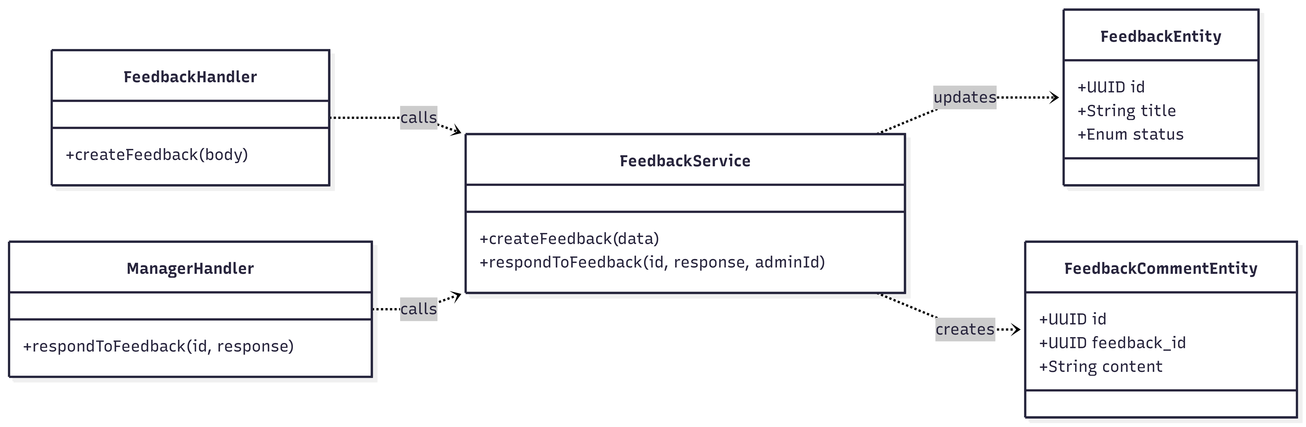

1. Biểu đồ trình tự: Trả lời phản hồi (Reply Feedback Sequence)

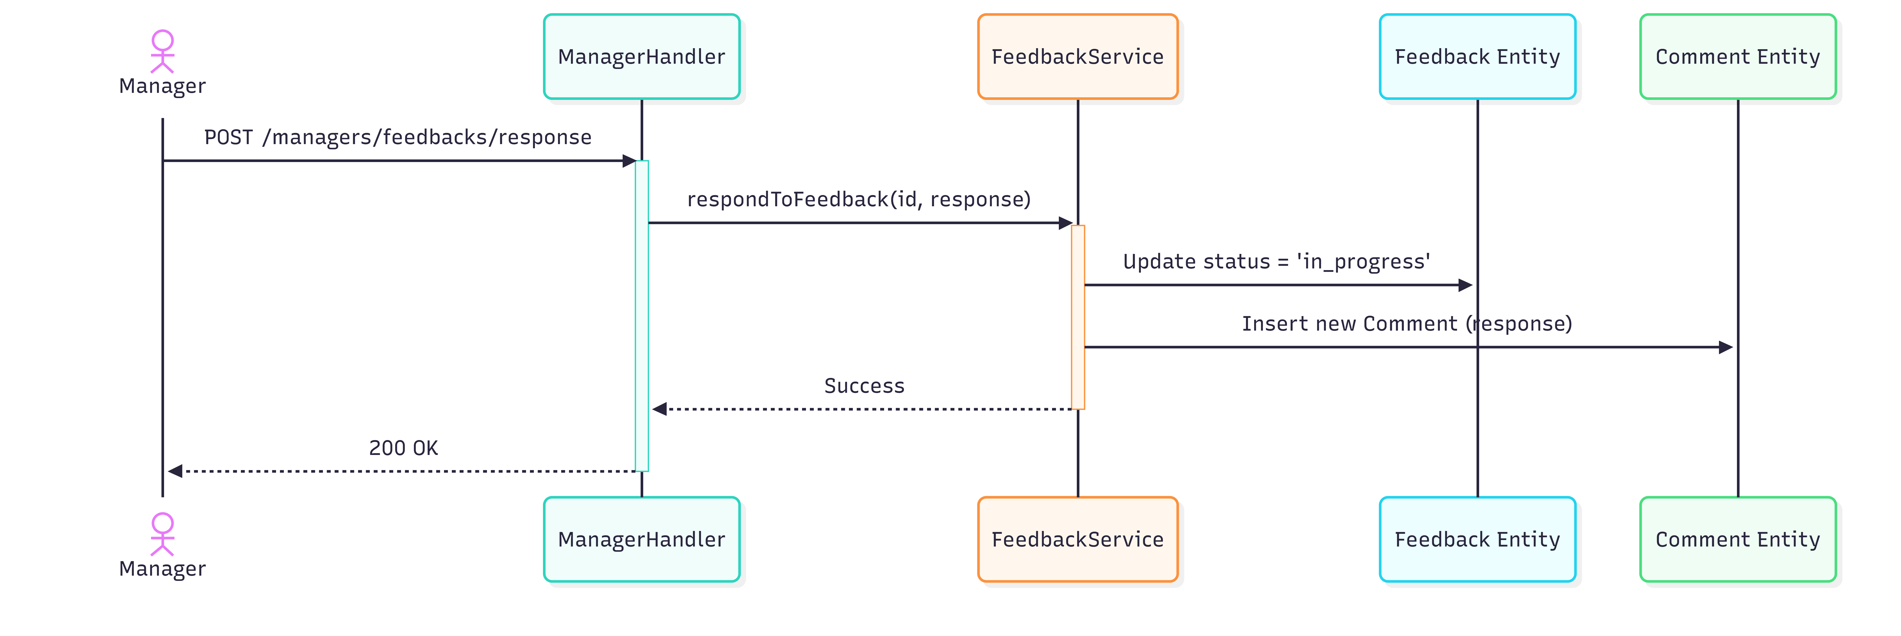

### ***Phân hệ Thông báo (Notification)***

**Chức năng:** Cư dân lấy danh sách thông báo.

1. Sơ đồ lớp phân tích (Class Diagram)

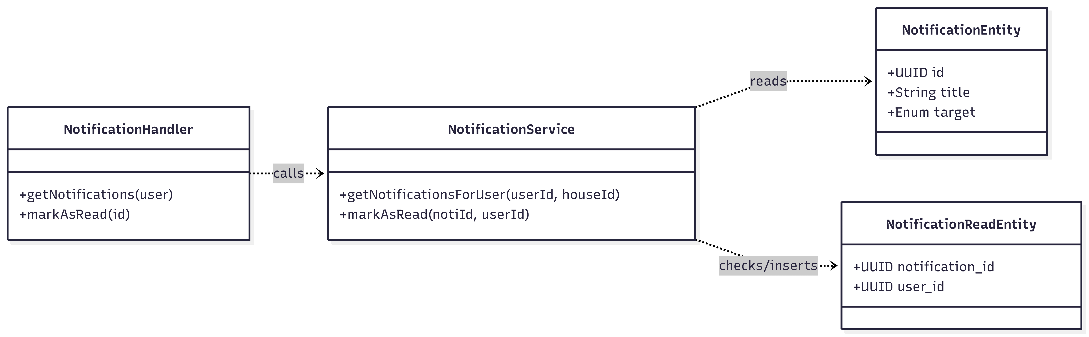

1. Biểu đồ trình tự: Xem thông báo (Get Notifications Sequence)

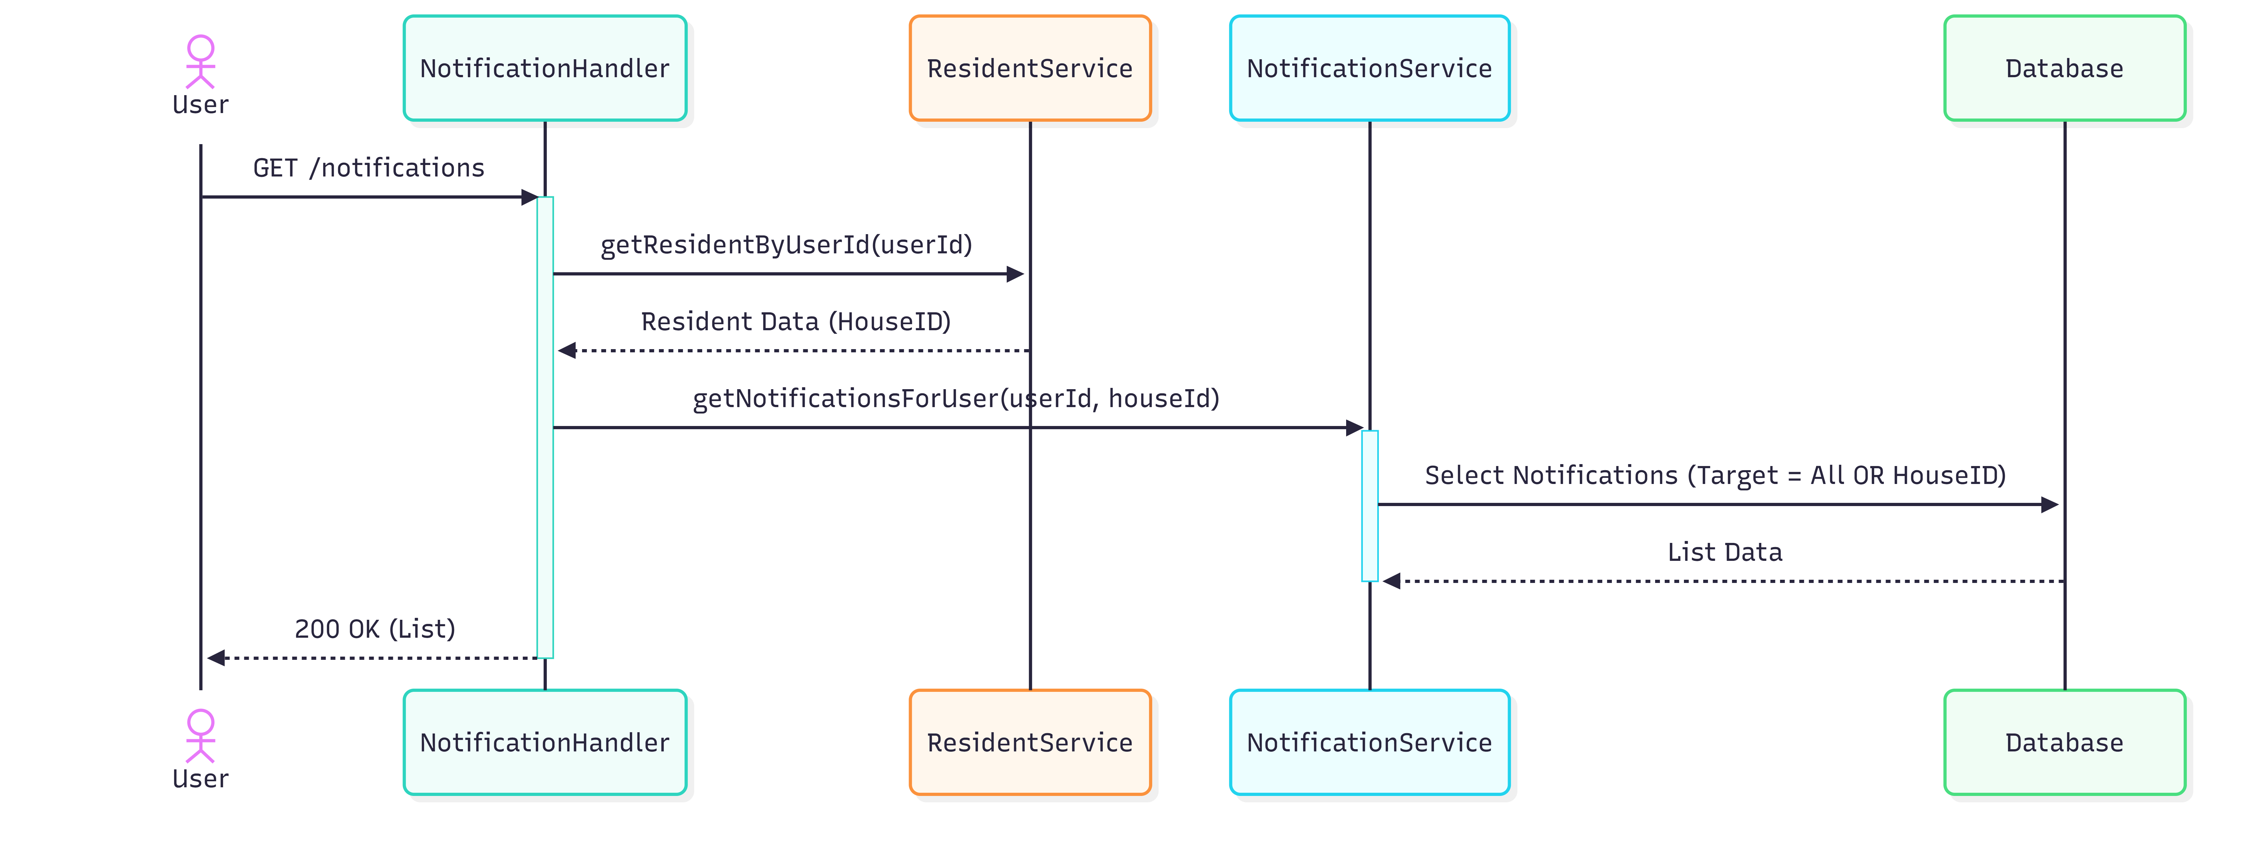

### ***Phân hệ Quản trị Người dùng (User Administration)***

**Chức năng:** Duyệt tài khoản người dùng mới đăng ký.

1. Sơ đồ lớp phân tích (Class Diagram)

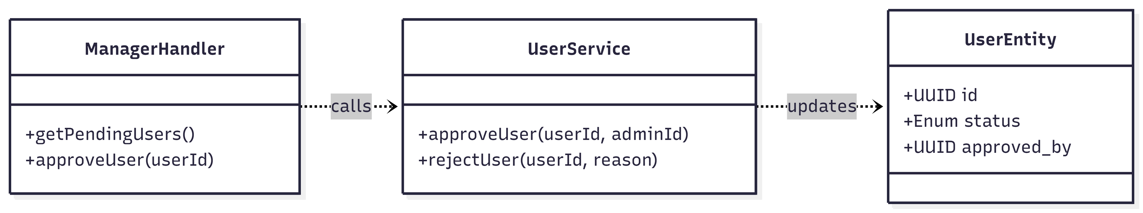

1. Biểu đồ trình tự: Duyệt người dùng (Approve User Sequence)

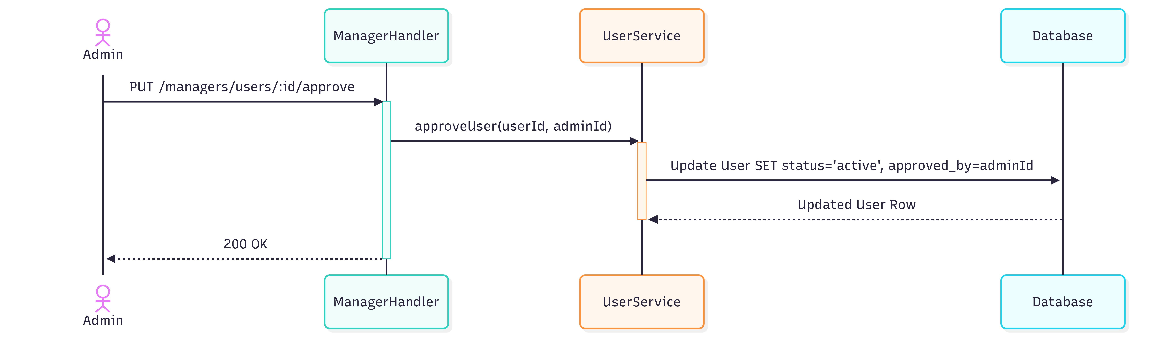

## Thiết kế giao diện

### *Thiết kế giao diện API của ứng dụng*

1. Mô tả tổng quan về danh sách API:

* **Giao thức:** HTTP
* **Base URL (Môi trường Dev):** <http://localhost:3000>
* **Định dạng dữ liệu:** JSON (Content-Type: application/json)
* **Authentication:** Sử dụng Bearer Token (JWT) trong Header Authorization cho các API yêu cầu đăng nhập.

1. Danh sách mã Response khi xử lý API phía Backend, các mã này được xây dựng theo chức năng / nghiệp vụ của sản phẩm.

|  |  |  |
| --- | --- | --- |
| Code | Mô tả | Ý nghĩa |
| 200 | OK | Truy vấn thành công. |
| 201 | Created | Tạo mới dữ liệu thành công. |
| 400 | Bad Request | Dữ liệu gửi lên không hợp lệ (thiếu trường, sai định dạng). |
| 401 | Unauthorized | Chưa đăng nhập hoặc Token hết hạn/không hợp lệ. |
| 403 | Forbidden | Không có quyền truy cập tài nguyên này. |
| 404 | Not Found | Không tìm thấy tài nguyên. |
| 409 | Conflict | Dữ liệu bị trùng lặp (Ví dụ: Email đã tồn tại). |
| 500 | Internal Server Error | Lỗi hệ thống phía server. |

1. Đặc tả chi tiết các API

***NHÓM 1: AUTHENTICATION (Xác thực)***

1. **API: /auth/login**

* **Mô tả:** Đăng nhập hệ thống, trả về Access Token và set Refresh Token vào Cookie.
* **Method:** POST
* **Input:**

|  |  |  |  |  |
| --- | --- | --- | --- | --- |
| NO | Tên parameter | Type | NN | Mô tả |
| 1 | email | string | 1 | Email đăng nhập |
| 2 | password | string | 1 | Mật khẩu |

* **Output:**
  + Thành công (200): Trả về accessToken.
  + Thất bại (404): "Thông tin đăng nhập không chính xác".

1. **API: /auth/register**

• **Mô tả:** Đăng ký tài khoản mới (Gửi OTP về email để xác thực).

• **Method:** POST

• **Input:**

|  |  |  |  |  |
| --- | --- | --- | --- | --- |
| NO | Tên parameter | Type | NN | Mô tả |
| 1 | email | string | 1 | Email đăng ký |
| 2 | password | string | 1 | Mật khẩu |
| 3 | name | string | 1 | Họ và tên hiển thị |

• **Output:**

* Thành công (201): message: "Gửi đăng kí thành công, vui lòng check email".
* Thất bại (409): "Email đã tồn tại".

1. **API: /auth/register/accept**

* **Mô tả:** Xác thực OTP để hoàn tất đăng ký.
* **Method:** POST
* **Input:**

|  |  |  |  |  |
| --- | --- | --- | --- | --- |
| NO | Tên parameter | Type | NN | Mô tả |
| 1 | email | string | 1 | Email cần xác thực |
| 2 | code | string | 1 | Mã OTP nhận được qua email |

* **Output:**
  + Thành công (201): message: "Xác thực thành công...".

1. **API: /auth/forgot-password**

* **Mô tả:** Yêu cầu lấy lại mật khẩu (Gửi OTP).
* **Method:** POST
* **Input:**

|  |  |  |  |  |
| --- | --- | --- | --- | --- |
| NO | Tên parameter | Type | NN | Mô tả |
| 1 | email | string | 1 | Email tài khoản |

* **Output:**
  + Thành công (200): message: "OTP đặt lại mật khẩu đã được gửi...".

1. **API: /auth/reset-password**

* **Mô tả:** Đặt lại mật khẩu mới sau khi đã verify OTP.
* **Method:** POST
* **Input:**

|  |  |  |  |  |
| --- | --- | --- | --- | --- |
| NO | Tên parameter | Type | NN | Mô tả |
| 1 | email | string | 1 | Email tài khoản |
| 2 | new_password | string | 1 | Mật khẩu mới |

* **Output:**
  + Thành công (200): message: "Đặt lại mật khẩu thành công".

***NHÓM 2: USER & RESIDENT (Người dùng & Cư dân)***

1. **API: /users/authMe**

* **Mô tả:** Lấy thông tin cá nhân của người dùng đang đăng nhập.
* **Method:** GET
* **Input:** Header Authorization: Bearer <token>
* **Output:**
  + Thành công (200): Object data chứa thông tin user (id, email, full_name, role...).

1. **API: /users/changePass**

* **Mô tả:** Đổi mật khẩu.
* **Method:** POST
* **Input:**

|  |  |  |  |  |
| --- | --- | --- | --- | --- |
| NO | Tên parameter | Type | NN | Mô tả |
| 1 | old_password | string | 1 | Mật khẩu hiện tại |
| 2 | new_password | string | 1 | Mật khẩu mới |

* **Output:**
  + Thành công (200): message: "Đổi mật khẩu thành công".
  + Thất bại (401): "Mật khẩu cũ không đúng".

1. **API: /residents**

* **Mô tả:** Lấy thông tin hồ sơ cư dân. Nếu chưa là cư dân sẽ trả về cờ isNewResident: true.
* **Method:** GET
* **Input:** Header Authorization: Bearer <token>
* **Output:**
  + Thành công (200): JSON chứa resident (object), isNewResident (boolean), userInfo.

1. **API: /residents** (Tạo hồ sơ)

* **Mô tả:** Đăng ký thông tin cư dân mới.
* **Method:** POST
* **Input:**

|  |  |  |  |  |
| --- | --- | --- | --- | --- |
| NO | Tên parameter | Type | NN | Mô tả |
| 1 | id_card | string | 1 | Số CCCD/CMND |
| 2 | phone | string | 1 | Số điện thoại |
| 3 | full_name | string | 1 | Họ và tên đầy đủ |
| 4 | dob | date | 0 | Ngày sinh |
| 5 | gender | string | 0 | Giới tính |
| 6 | house_id | string | 0 | ID của căn hộ (nếu có) |

* **Output:**
  + Thành công (201): message: "Đã tạo cư dân thành công".
  + Thất bại (400): Trùng SĐT hoặc CCCD.

***NHÓM 3: HOUSEHOLDS (Hộ dân/Căn hộ)***

1. **API: /households**

* **Mô tả:** Lấy danh sách tất cả các hộ dân/căn hộ.
* **Method:** GET
* **Input:** Không có body.
* **Output:**
  + Thành công (200): Danh sách households.

1. **API: /households/{household_id}**

* **Mô tả:** Lấy chi tiết một hộ dân.
* **Method:** GET
* **Input:** URL Param household_id.
* **Output:**
  + Thành công (200): Object household.

1. **API: /households/{household_id}/members**

* **Mô tả:** Lấy danh sách thành viên trong một hộ dân.
* **Method:** GET
* **Input:** URL Param household_id.
* **Output:**
  + Thành công (200): Danh sách members.

***NHÓM 4: INVOICES & NOTIFICATIONS (Hóa đơn & Thông báo)***

1. **API: /invoices**

* **Mô tả:** Xem danh sách hóa đơn của căn hộ mình đang ở.
* **Method:** GET
* **Input:** Header Authorization: Bearer <token>
* **Output:**
  + Thành công (200): Danh sách invoices.
  + Lỗi (403): Nếu chưa phải là cư dân hoặc chưa có căn hộ.

1. **API: /invoices/{invoice_id}**

* **Mô tả:** Xem chi tiết một hóa đơn.
* **Method:** GET
* **Input:** URL Param invoice_id.
* **Output:**
  + Thành công (200): Object invoiceDetails.

1. **API: /notifications**

* **Mô tả:** Xem danh sách thông báo dành cho căn hộ của mình.
* **Method:** GET
* **Input:** Header Authorization: Bearer <token>
* **Output:**
  + Thành công (200): Danh sách notifications.

***NHÓM 5: MANAGER (Quản lý - Chỉ dành cho Role Manager)***

*Lưu ý: Các API này yêu cầu User có Role là 'manager'.*

1. **API: /managers/stats**

* **Mô tả:** Lấy thống kê Dashboard.
* **Method:** GET
* **Output:** Object stats (số lượng user, resident, hóa đơn...).

1. **API: /managers/users**

* **Mô tả:** Lấy danh sách người dùng (có phân trang).
* **Method:** POST
* **Input:**

|  |  |  |  |  |
| --- | --- | --- | --- | --- |
| NO | Tên parameter | Type | NN | Mô tả |
| 1 | lastCreatedAt | string | 0 | Thời gian tạo user cuối cùng của trang trước |
| 2 | limit | number | 0 | Số lượng bản ghi muốn lấy |

* **Output:** Danh sách users.

1. **API: /managers/users/pending**

* **Mô tả:** Lấy danh sách người dùng đang chờ duyệt (status = pending).
* **Method:** GET
* **Output:** Danh sách pendingUsers.

1. **API: /managers/users/{user_id}/approve**

* **Mô tả:** Phê duyệt một người dùng đăng ký vào hệ thống.
* **Method:** PATCH
* **Output:** message: "Phê duyệt người dùng thành công".

1. **API: /managers/invoices** (Tạo hóa đơn)

* **Mô tả:** Tạo hóa đơn mới cho cư dân/căn hộ.
* **Method:** POST
* **Input:**

|  |  |  |  |  |
| --- | --- | --- | --- | --- |
| NO | Tên parameter | Type | NN | Mô tả |
| 1 | title | string | 1 | Tiêu đề hóa đơn |
| 2 | amount | number | 1 | Số tiền |
| 3 | house_id | string | 1 | ID căn hộ chịu phí |
| 4 | type | string | 1 | Loại hóa đơn (điện/nước/dịch vụ) |
| 5 | deadline | date | 1 | Hạn nộp |

* **Output:** message: "Tạo hóa đơn thành công".

1. **API: /managers/invoices/{invoice_id}/confirm**

* **Mô tả:** Xác nhận cư dân đã đóng tiền cho hóa đơn.
* **Method:** PATCH
* **Input:**

|  |  |  |  |  |
| --- | --- | --- | --- | --- |
| NO | Tên parameter | Type | NN | Mô tả |
| 1 | paidAmount | string | 0 | Số tiền thực đóng |
| 2 | paymentNote | string | 0 | Ghi chú thanh toán |

* **Output:** message: "Xác nhận thanh toán hóa đơn thành công".

1. **API: /managers/feedbacks/response**

* **Mô tả:** Trả lời phản hồi của cư dân.
* **Method:** POST
* **Input:**

|  |  |  |  |  |
| --- | --- | --- | --- | --- |
| NO | Tên parameter | Type | NN | Mô tả |
| 1 | id | string | 1 | ID của Feedback |
| 2 | response | string | 1 | Nội dung trả lời |

* **Output:** message: "Trả lời phản hồi thành công".

*Ghi chú: NN (Not Null) = 1 là bắt buộc, 0 là không bắt buộc.*

### *Thiết kế giao diện người dùng GUI*

* + - 1. **Đặc tả thông tin màn hình**

Hệ thống được xây dựng dưới dạng *Web Application* tập trung, chia thành 2 phân hệ (Portal) dựa trên quyền truy cập, hỗ trợ đa thiết bị thông qua thiết kế đáp ứng (Responsive Design).

* *Công nghệ hiển thị:* HTML5/CSS3, Responsive Web.
* *Độ phân giải hỗ trợ:*
  + Laptop/Desktop (Ưu tiên cho Ban quản lý): Tối ưu ở độ phân giải 1366x768 (HD) và 1920x1080 (Full HD).
  + Mobile/Tablet (Ưu tiên cho Cư dân): Tương thích với chiều rộng viewport từ 375px trở lên (Responsive layout).
* *Trình duyệt hỗ trợ:* Chrome, Firefox, Safari, Edge (phiên bản mới nhất).
  + - 1. **Quy chuẩn thiết kế (Design Guidelines)**

Sử dụng phong cách thiết kế *Clean & Minimalist* (Tối giản) để đảm bảo tốc độ tải trang nhanh và dễ sử dụng cho mọi lứa tuổi cư dân.

*a. Bố cục (Layout Strategy)*

* Ban quản lý (Admin Portal): Sử dụng Sidebar Layout (Menu bên trái) để tối ưu không gian hiển thị các bảng dữ liệu (Table) phức tạp và biểu đồ thống kê.
* Cư dân (Resident Portal): Sử dụng Top Navigation Bar (Menu thanh ngang trên cùng) trên Desktop và chuyển thành Hamburger Menu (Menu ẩn) trên Mobile để tối ưu trải nghiệm đọc tin tức và tra cứu hóa đơn.

*b. Hệ thống màu sắc (Color Palette)*

Giữ nguyên tông màu xanh tin cậy, nhưng bổ sung màu nền cho các khối dữ liệu web.

* Primary Blue (#1890FF): Thanh điều hướng, Button chính, Hyperlink.
* Background Gray (#F0F2F5): Màu nền tổng thể trang web (giúp các thẻ nội dung màu trắng nổi bật hơn).
* Status Colors:
  + *Paid/Active:* Xanh lá (#52C41A) - Badge trạng thái.
  + *Pending/Warning:* Vàng cam (#FAAD14).
  + *Overdue/Error:* Đỏ (#F5222D).

*c. Typography & Icons*

* Font chữ: Inter hoặc Segoe UI (Font hệ thống web chuẩn), size cơ bản 14px.
* Icon set: Sử dụng bộ icon vector (như FontAwesome hoặc Phosphor Icons) để đảm bảo sắc nét trên mọi độ phân giải màn hình.
  + - 1. **Thiết kế Mockup (Wireframes)**

Sơ đồ luồng màn hình (Sitemap) cho hệ thống gồm

1. Biểu đồ luồng Ban quản lý (Admin Portal)

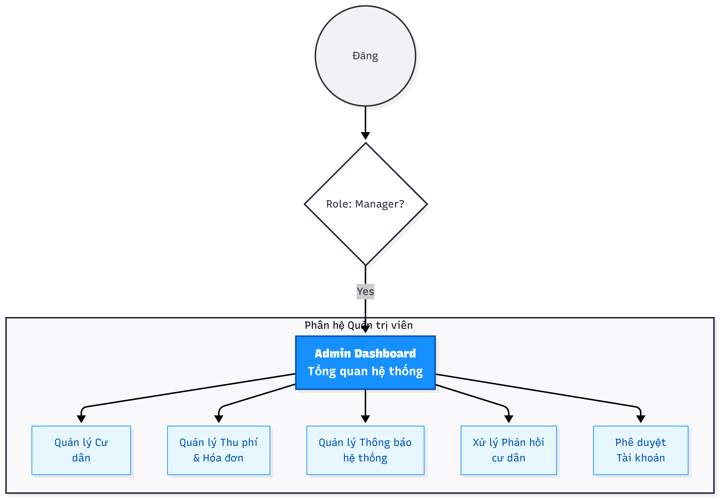

1. Biểu đồ luồng Cư dân (Resident Portal)

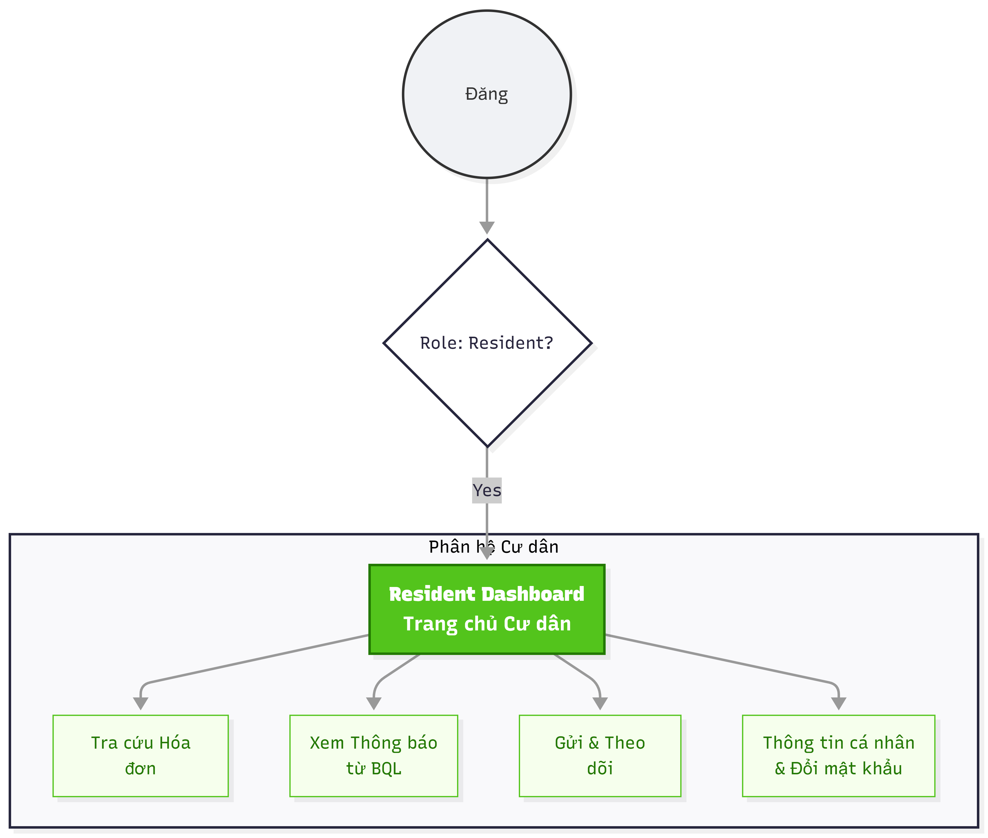

* + - 1. **Minh họa thiết kế giao diện chi tiết**
  1. **Màn hình 1: Admin Dashboard (Trang chủ quản lý)**

*API: dashboardServices.getDashboardStats*

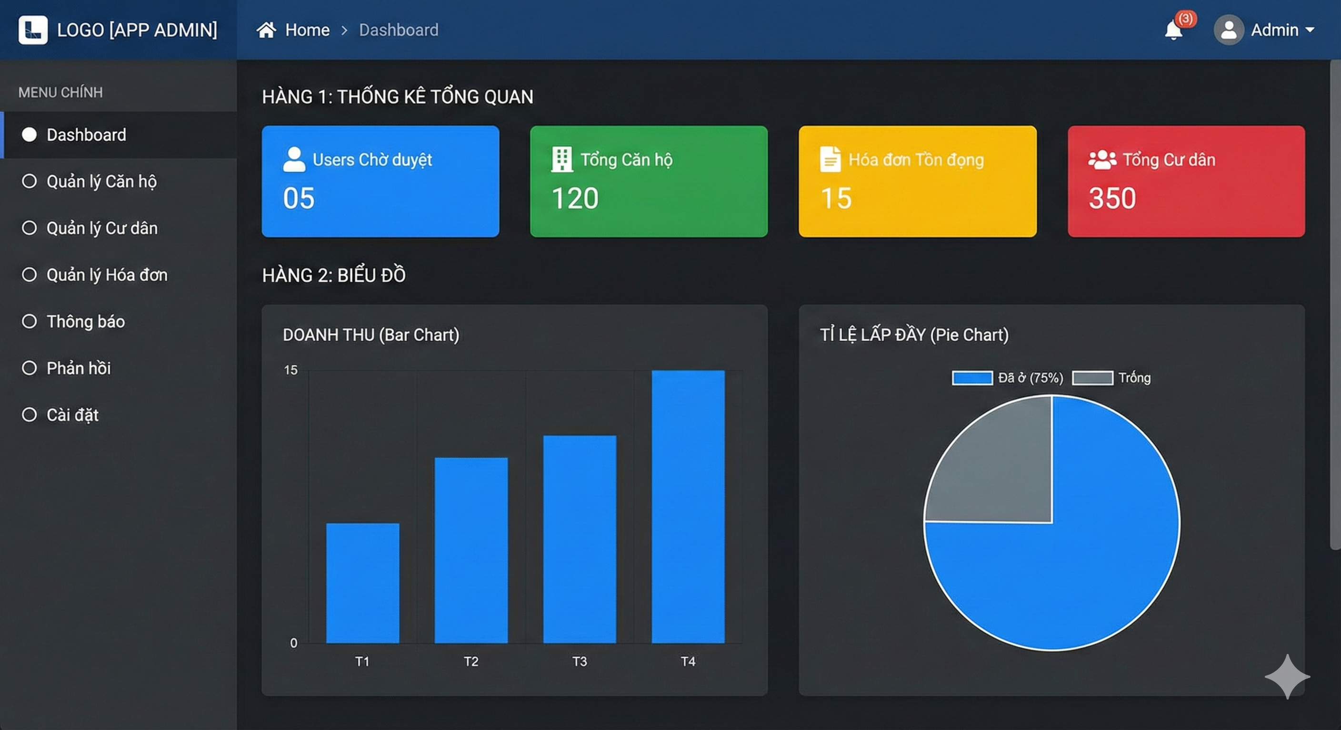

* **Mô tả giao diện:**
  + **Sidebar (Trái):** Logo, Menu (Dashboard, Căn hộ, Cư dân, Hóa đơn, Thông báo, Phản hồi, Cài đặt).
  + **Header (Trên):** Breadcrumb, Thông báo hệ thống (chuông), Avatar Admin.
  + **Content (Giữa):**

Hàng 1: 4 Thẻ thống kê (Users chờ duyệt, Tổng căn hộ, Hóa đơn tồn đọng, Tổng cư dân).

Hàng 2: Biểu đồ doanh thu (Bar chart) và Biểu đồ tỉ lệ lấp đầy phòng (Pie chart).

* 1. **Màn hình 2: Quản lý Danh sách Cư dân (Admin View)**

*API: residentServices.getAll, houseServices.getAll*

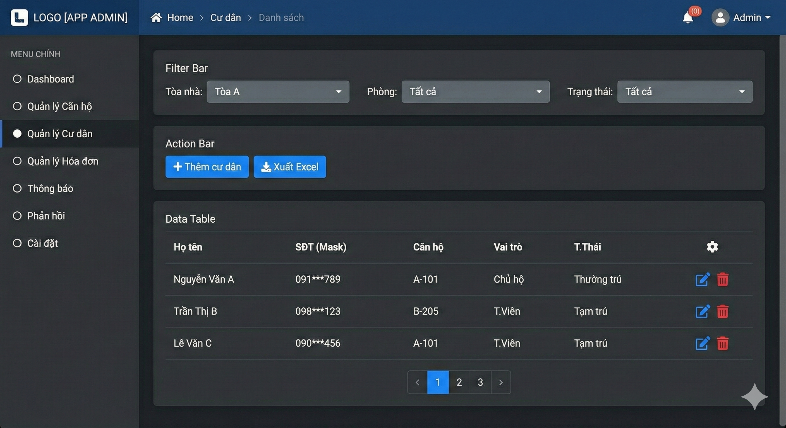

* **Mô tả giao diện:**
  + **Filter Bar:** Bộ lọc theo Tòa nhà, Số phòng, Trạng thái (Thường trú/Tạm trú).
  + **Action Bar:** Nút "Thêm cư dân", "Xuất Excel".
  + **Data Table:** Hiển thị danh sách dạng lưới. Các cột: Họ tên, Số điện thoại (mask), Căn hộ, Vai trò (Chủ hộ/Thành viên), Trạng thái, Thao tác (Sửa/Xóa/Chuyển đi).
  + **Pagination:** Phân trang ở cuối bảng.
  1. **Màn hình 3: Cổng thông tin Cư dân - Tra cứu Hóa đơn (Resident View)**

*API: invoiceServices.getInvoicesByHouseId*

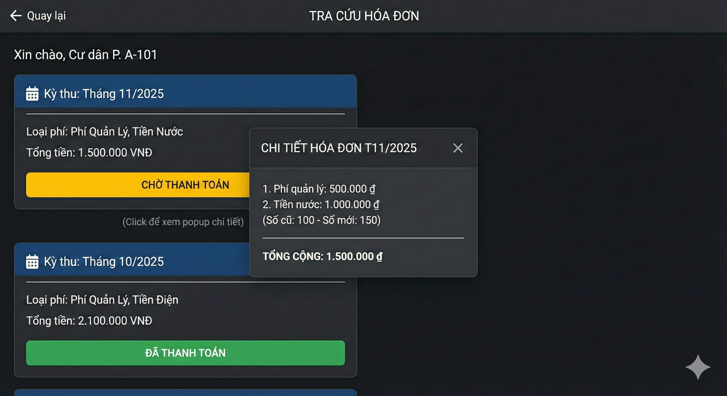

* **Mô tả giao diện:**
  1. **Layout:** Dạng thẻ (Card layout) nếu xem trên Mobile hoặc Bảng (Table) nếu xem trên PC.
  2. **Thông tin hiển thị:**
     + Tháng/Năm (Kỳ thu).
     + Loại phí (Điện, Nước, Phí quản lý...).
     + Tổng tiền.
     + Trạng thái: "Chờ thanh toán" (Màu vàng) hoặc "Đã thanh toán" (Màu xanh).
  3. **Chức năng:** Click vào từng dòng để xem "Chi tiết hóa đơn" (Modal popup hiển thị chi tiết từng mục phí từ bảng invoice_details).
  4. **Màn hình 4: Gửi Phản hồi trực tuyến (Resident View)**

*API: feedbackServices.createFeedback*

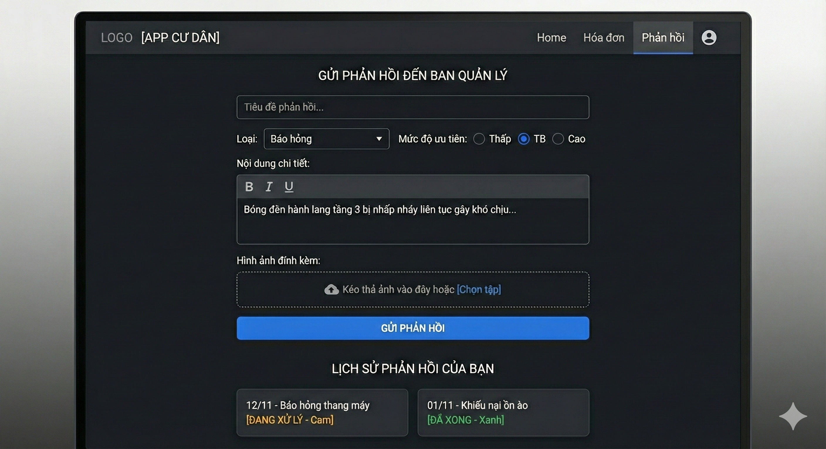

* **Mô tả giao diện:**
  + Form nhập liệu được căn giữa màn hình (để dễ nhìn).
  + **Các trường (Input):**
    - Tiêu đề phản hồi.
    - Loại phản hồi (Dropdown: Khiếu nại, Báo hỏng, Góp ý).
    - Mức độ ưu tiên (Radio button: Thấp, Trung bình, Cao).
    - Nội dung chi tiết (Rich Text Editor đơn giản).
    - Đính kèm hình ảnh (Drag & Drop zone).
  + **Lịch sử phản hồi:** Bên dưới form là danh sách các phản hồi đã gửi kèm trạng thái xử lý từ Ban quản lý (Đang xử lý/Đã xong).

# Các yêu cầu phi chức năng & Bảo mật

Dựa trên mục 4 của tài liệu SRS, thiết kế cần đảm bảo các yếu tố sau:

## Xử lý lỗi (Error Handling)

* **Global Exception Filter:** Sử dụng cơ chế onError của ElysiaJS để bắt toàn bộ lỗi tại một điểm duy nhất.
* **Log:** Mọi lỗi 500 (Internal Server Error) đều phải được ghi log vào file (thư mục /logs) và bắn thông báo về Telegram/Slack của Dev team.

## Bảo mật (Security)

* **Password Hashing:** Sử dụng thuật toán Argon2 hoặc Bcrypt để mã hóa mật khẩu trước khi lưu vào DB. Tuyệt đối không lưu plain-text.
* **Role Guard:** Middleware checkRole(['ADMIN', 'ACCOUNTANT']) được đặt trước tất cả các API nhạy cảm (như Tạo khoản thu, Xóa hộ dân) để đảm bảo phân quyền.
* **SQL Injection:** Sử dụng Drizzle ORM để tự động escape các tham số đầu vào, chống tấn công SQL Injection.